Aktivitetsbingo
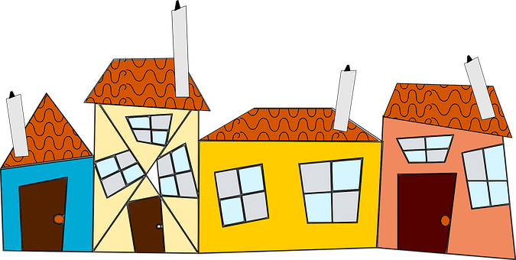
Bli med på bingo!
Bu tombala oyununda çocuklarla evde yapabileceğiniz aktiviteler hakkında ipuçları alabilirsiniz.
Yaptığınız her şeyi işaretleyin
Ayni sirada bulunan tüm dikey veya yatay resimleri bulan ilk kişi oyunu kazanir.

Sett et kryss etter hvert som du har gjort aktiviteten

Cöp atmak | Kendi yemeğini hazirlamak  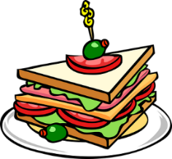 | Ziyarete gidemedigin bir aile ferdine telefon açmak | Birlikte yaşadığın insanlara hoş bir şey söyle | Ormanda tur atmak
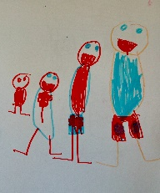  Bir resim çizmek | Yap-boz  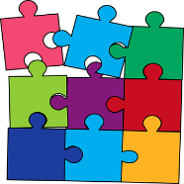 | Hamur işleri  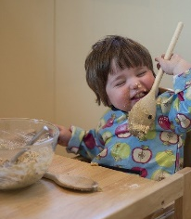 | Gazete veya dergiden kesip ve yapıştırın | Kendi büyüklüğünde kule yapmak
Birlikte film izlemek | Yetişkin biri ile kitap okumak | Iskambil oynamak  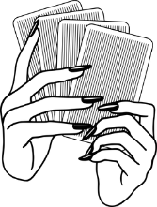 | Öksürük otu aramak  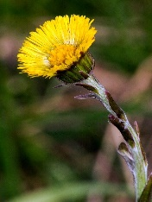 | Giysilerinizi katlamaya çalışın
Kuş sesi dinlemek | Akşam yemeği hazırlamaya yardım etmek  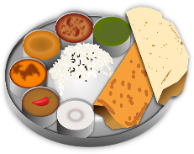 | D℩şarda yemek  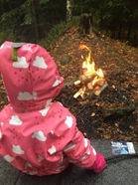 | Oyuncak ay℩lar℩n℩z℩ say℩n  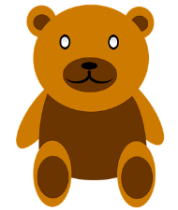 | Ard℩ndan toparlamak

